**ВЕСЁЛАЯ ГИМНАСТИКА для малышей (1-3года)**

В возрасте двух-трех лет дети любят подражать взрослым. Используйте это качество в полезных для здоровья ребенка целях. Делать зарядку вам, лишь покажите малышу хороший пример, и он обязательно будет делать все, так как мама или папа. «Делай как мы, делай лучше нас!» - пусть эти слова станут девизом вашей семьи.

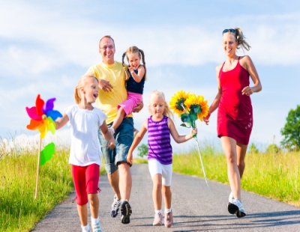 Гимнастика для малышей не должна превращаться в сложные силовые упражнения. Её необходимо проводить в течение 5-10 минут, и только в игровой форме.

Иначе и не получится… В таком возрасте трудно удержать внимание ребенка, его необходимо чем-то увлечь. Используйте и обыгрывайте темы, близкие и понятные малышу. Не делайте сразу все упражнения. Достаточно двух-трех, чтобы малыш поиграл и в то же время усвоил какие-то новые двигательные навыки.

**ЗАРЯДКА ДЛЯ МАЛЫШЕЙ**

**«Достань солнышко».** Взрослый держит над головой ребенка мягкий мяч или воздушный шар желтого цвета. Это – солнышко! Попросите малыша достать до солнышка и он будет вытягивать ручки вверх, поднимаясь на носочки.

**«Мостик»**. Этот мостик отличается от взрослого, потому что выполняется наоборот. Малыш стоит на руках и стопах, но не животом, а спиной вверх. Следите, чтобы он выпрямлял коленки. Загляните крохе в лицо и спросите: «А кто у нас мостик?»

**«Приседание».** Как научить ребенка приседать? Разбросайте по комнате предметы, игрушки.

Попросите малыша по одной приносить вам и складывать в коробку. Условия игры «заставят» его «приседать».

**«Самолетик»**. Расправьте руки в стороны – это большой самолет. Попросите также сделать малыша – это маленький самолетик. Облетайте вокруг комнаты. Сопровождайте ваши движения звуками летящего самолета: «у-у-у».

**«Попрыгаем, побегаем».** Спринтерский бег для двухлетнего карапуза, скорее всего, закончится падением. Учите быстрому бегу постепенно. Для хорошей координации и равновесия предложите малышу бегать между расставленными предметами. После бега займитесь прыжками. Это не составит вам особого труда: попросите показать, как прыгает зайчик или белка.

**«Укрепляем ножки».** Усадите ребенка на пол и предложите ему побыть обезьянкой. Вокруг разбросайте разные (небольшие) предметы и попросите кроху собрать их пальчиками ног.

**«Перетягивание каната».** Сядьте на пол ( на мягкой поверхности) друг напротив друга. Зажмите полотенце или одежду между ногами и поиграйте в «перетягивание каната».

**«Ножной футбол».** Сядьте на пол и передавайте мяч друг другу, толкая его стопами.

***УВАЖАЕМЫЕ РОДИТЕЛИ!***

***Мы желаем вам успеха в воспитании здоровых, веселых и бодрых малышей!***

